HOJA DE VIDA

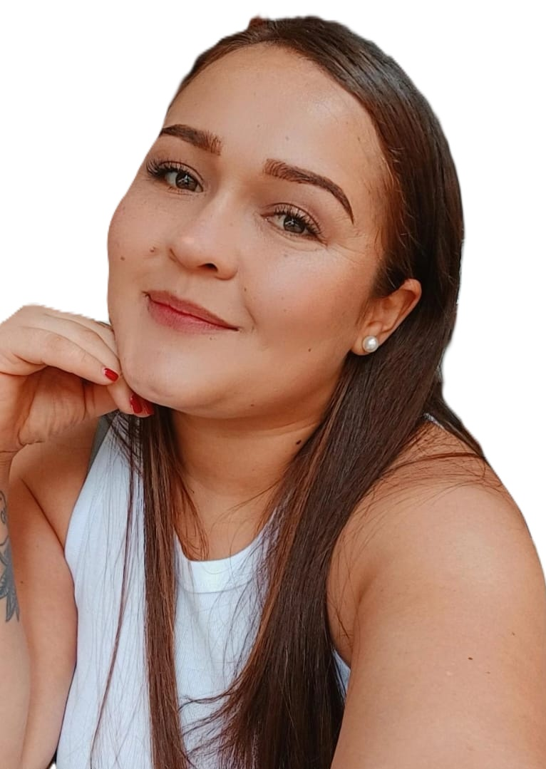

PERFIL

Mi nombre es YESLI MARISOL BERMUDEZ FRANCO, soy una persona responsable con excelentes valores y emprendedora.
Tengo capacidades para trabajar en equipo, dispuesta a cumplir con las distintas funciones, obligaciones y normas laborales establecidas, aportando todo mi conocimiento para el logro de los objetivos de la empresa.

DATOS PERSONALES

NOMBRE Yesli Marisol Bermudez Franco
DOCUMENTO DE IDENTIDAD 1.057.784.630 de Manzanares - Caldas
FECHA DE NACIMIENTO 17 de Agosto de 1990
LUGAR DE NACIMIENTO Manzanares (Caldas)
ESTADO CIVIL Soltera
DIRECCIÓN Carrera 5 N° 5-14 Barrio a Alvaro Rey
TELÉFONO 321 384 0528
E-MAIL marisolbermudez2022@gmail.com

FORMACIÓN ACADÉMICA

Estudios Secundarios: Colegio Los Libertadores
Bachiller Academica
2010

Estudios Primarios: Institucion Educativa San Luis Gonzaga

SEMINARIOS Y OTROS

TECNICO: Unioc
Tecnico en Procesos de Administracion
III semestre

CURSOS: Sena
Curso de Emprendimiento Empresarial
40 Horas
2010

EXPERIENCIA LABORAL

EMPRESA: Districell
CARGO: Asesora Comercial, Control de Caja, Control de Inventario
JEFE INMEDIATO: Jorge Andres Gomez Marin
TELEFONO: 318 795 7509
2011 - 2016.

EMPRESA: Servientrega
CARGO: Secretaria, Atencion al Cliente, Control de Caja
JEFE INMEDIATO: Yeison Julian Arredondo
TELEFONO: 311 604 7583
2018 - 2023.

EMPRESA: Uno 27 Abai
CARGO: Secretaria, Atencion al Cliente
2023 - 2023.

REFERENCIAS

Maria Lida Marin
Asesor de Imagen
Telefono: 314 618 8134
Diana Esperanza Zuluaga
Administradora Publica
Telefono: 310 403 9990
Jaime Leandro Bermudez
Hornamentador
Telefono: 310 382 0684
Yenny Paola Marin
Manipuladora de Alimentos
Telefono: 320 687 9095

YESLI MARISOL BERMUDEZ FRANCO
CC. 1.057.784.630 de Manzanares – Caldas.

